Лабораторная работа №2: отчет.

работа с git.

Евдокимов Максим Михайлович. Группа - НФИбд-01-20.

Содержание

# Цель работы

Изучить идеологию и применение средств контроля версий и освоить умения по работе с git.

# Задание

1. Создать базовую конфигурацию для работы с git.
2. Создать ключ SSH.
3. Создать ключ PGP.
4. Настроить подписи git.
5. Зарегистрироваться на Github.
6. Создать локальный каталог для выполнения заданий по предмету.

# Выполнение лабораторной работы

## Установка программного обеспечения

Установим git командой “dnf install git” и Установка gh “dnf install gh” на нашу систему Fedora:

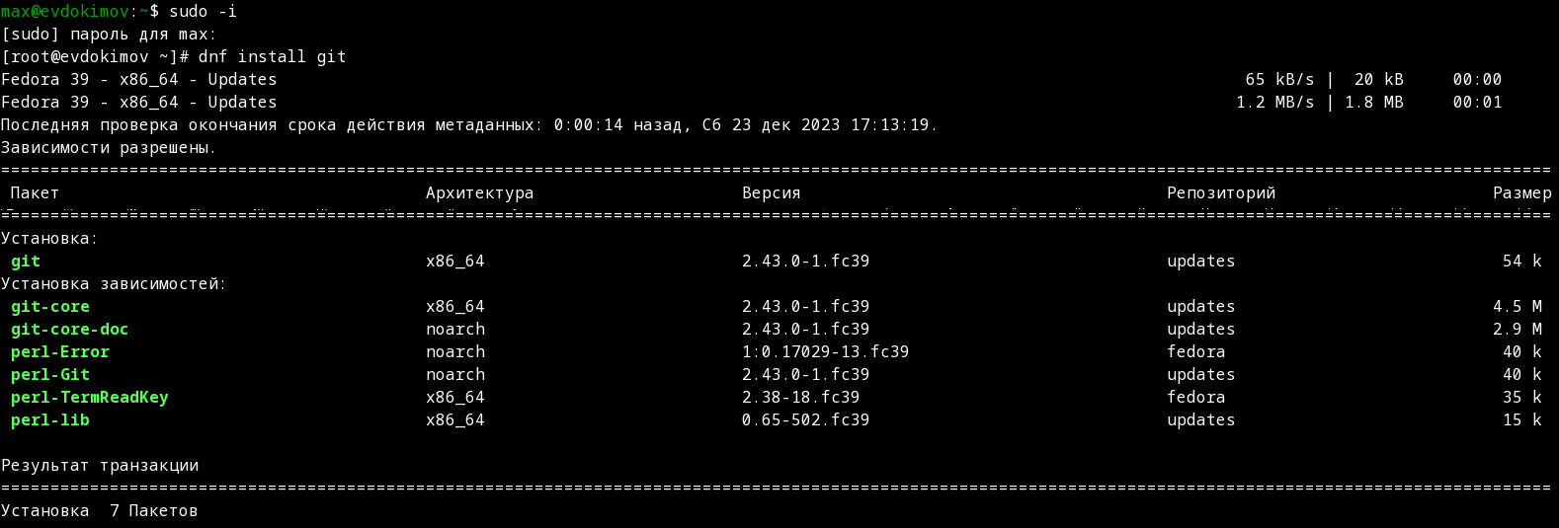

установка git

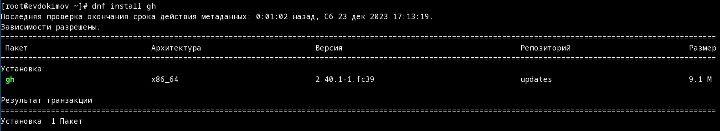

Установка gh

## Базовая настройка git

1. Зададим имя и email владельца репозитория используя команды “git config –global user.name”имя”” и “git config –global user.email”почта”“, а также настроим utf-8 в выводе сообщений git”git config –global core.quotepath false”:



задание базовых параметров

1. Настройте верификацию и подписание коммитов git (см. Верификация коммитов git с помощью GPG).

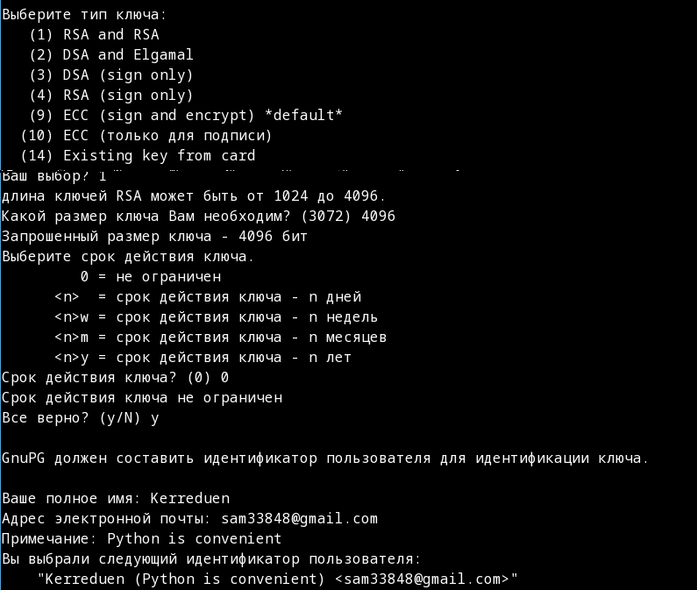

настройка генератора gpg

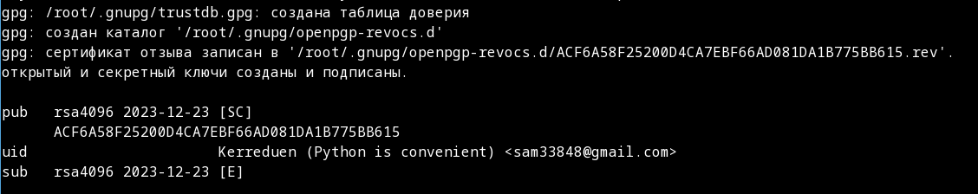

Полученные значения ключа

1. Зададим имя начальной ветки на master командой “git config –global init.defaultBranch master” и настроим другие параметры autocrlf - “git config –global core.autocrlf input” и safecrlf - “git config –global core.safecrlf warn”

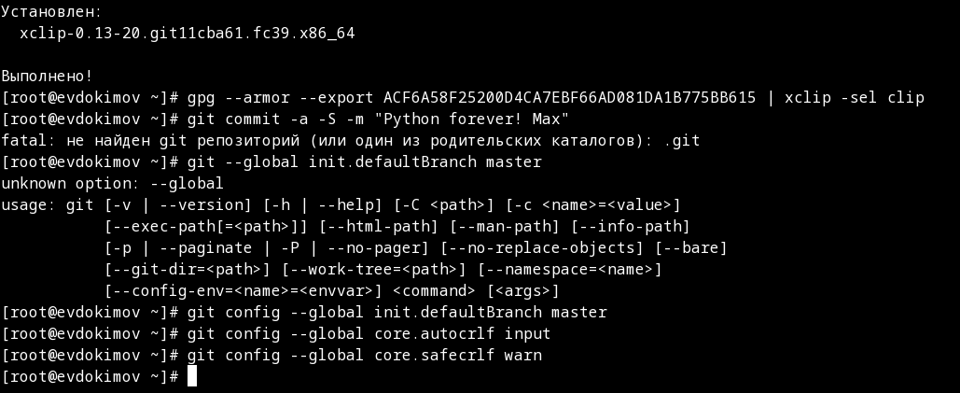

Смена хот клавиши

## Создайте ключи pgp

Генерируем ключ командой “gpg –full-generate-key” в опциях указываем такие значения: тип RSA and RSA; размер 4096; выберите срок действия; значение по умолчанию — 0 (срок действия не истекает никогда); указываем личную информацию которую запрашивает GPG, которая сохранится в ключе: Имя (не менее 5 символов) и Адрес электронной почты (соответструющий GitHub). В комментарий можно ввести что угодно или нажать клавишу ввода, чтобы оставить это поле пустым.

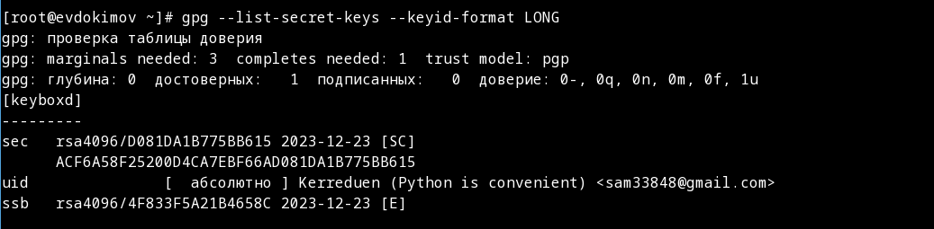

Получение значение отпечатка и его применения

## Добавление PGP ключа в GitHub

Выводим список ключей и копируем отпечаток приватного ключа с помощью команды “gpg –list-secret-keys –keyid-format LONG” имеющий такой формат:

sec Алгоритм/Отпечаток_ключа Дата_создания [Флаги] [Годен_до] ID_ключа Cкопируйте ваш сгенерированный PGP ключ в буфер обмена:

После чего копируем ключ и вводим в github “gpg –armor –export ACF6A58F25200D4CA7EBF66AD081DA1B775BB615 | xclip -sel clip”

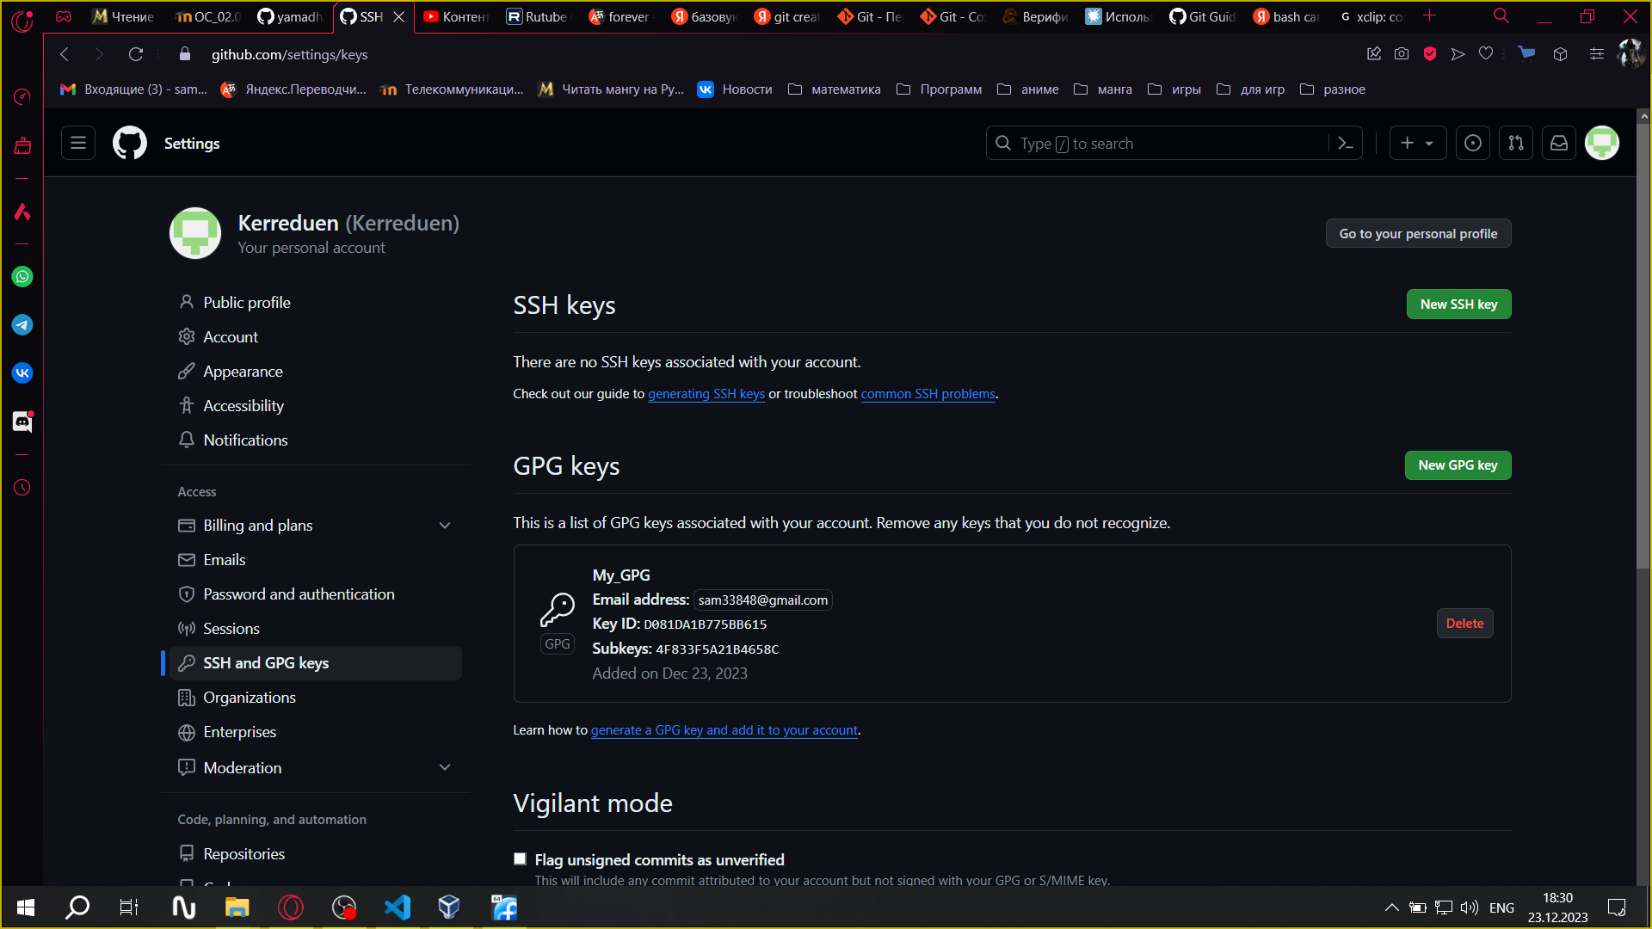

Успешно применили gpg-ключ в github

## Создайте ключи ssh

1. По алгоритму rsa с ключём размером 4096 бит испольуем команду “ssh-keygen -t rsa -b 4096” и следуем указанным инструкциям полуаем ssh-ключ:

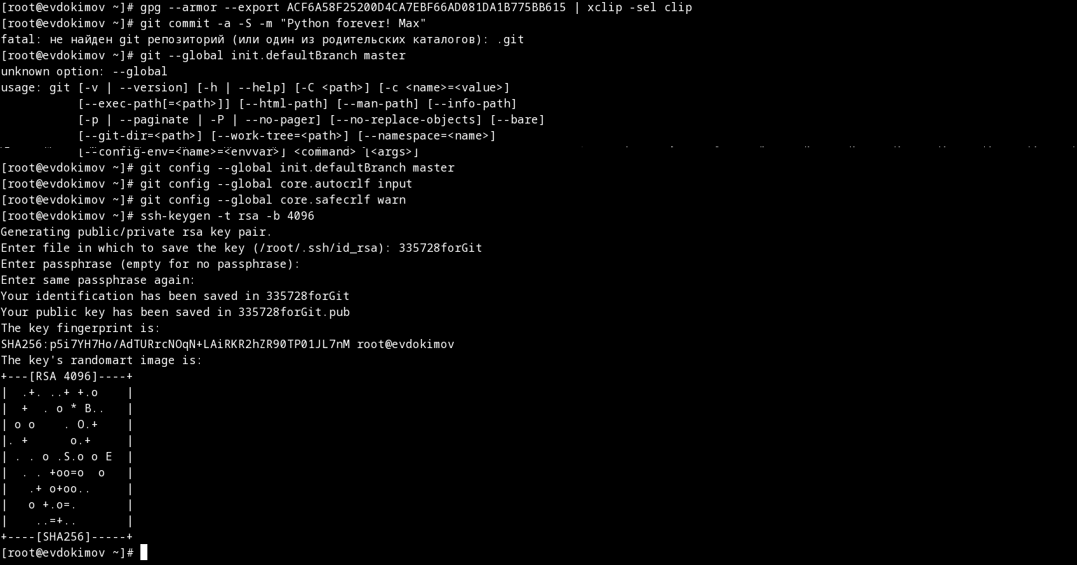

генератор ssh

1. Повторяем генерацию, но по алгоритму ed25519 командой “ssh-keygen -t ed25519”:

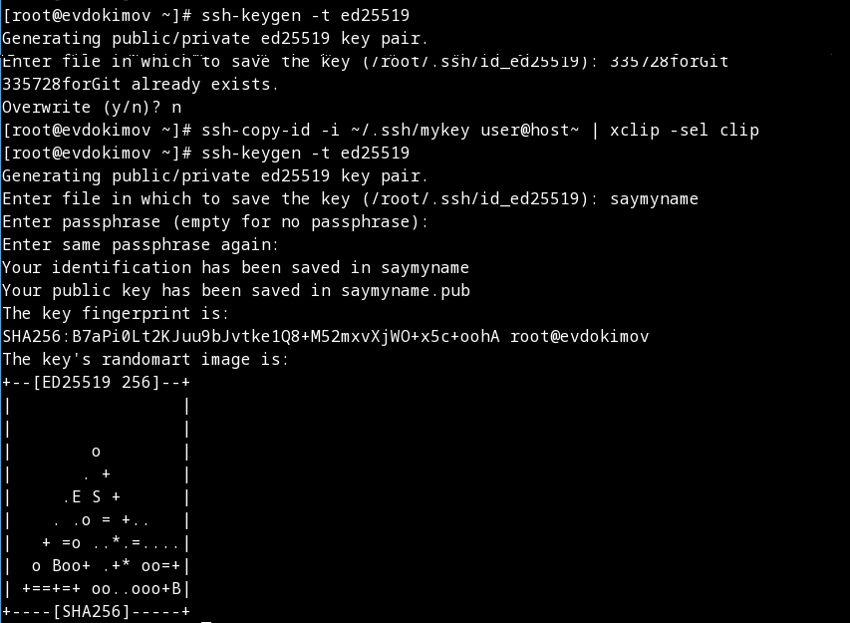

второй генератор ssh

## Настройка автоматических подписей коммитов git и Настройка gh

1. Используя введёный email, укажите Git применять его при подписи коммитов:

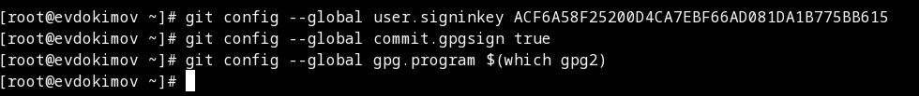

указание параметров для авто подписи

1. Для начала необходимо авторизоваться “gh auth login” Утилита задаст несколько наводящих вопросов на которые мы отвечаем, после чего я авторизоруюсь через броузер, так как в консоли не так удобно.

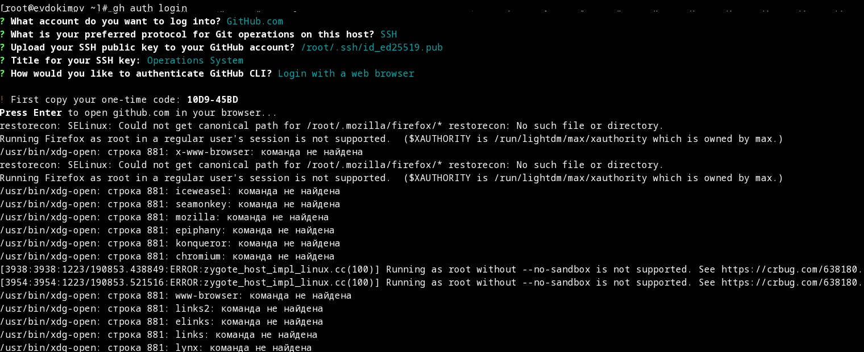

авторизация gh

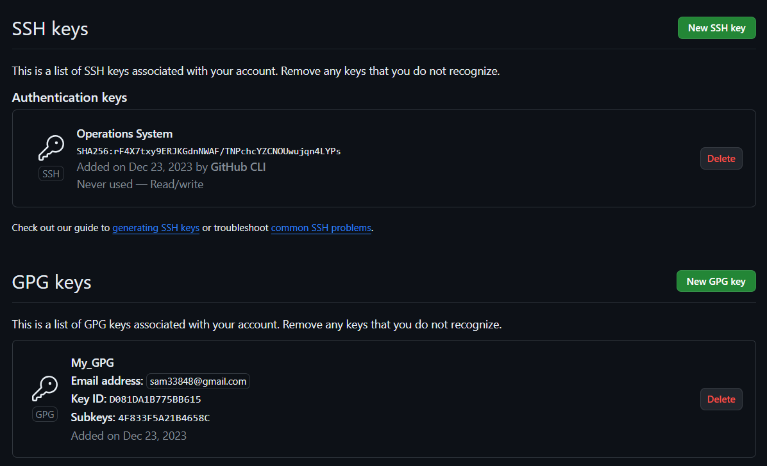

Запушенный ключ ssh

## Сознание репозитория курса на основе шаблона

Создаём шаблон рабочего пространства (см. Рабочее пространство для лабораторной работы) для 2022–2023 учебного года и предмета «Операционные системы» (код предмета os-intro) создание репозитория примет следующий вид (выполняем все команды):

mkdir -p ~/work/study/2022-2023/"Операционные системы"  
cd ~/work/study/2022-2023/"Операционные системы"  
gh repo create study_2022-2023_os-intro --template=yamadharma/course-directory-student-template --public  
git clone --recursive git@github.com:<owner>/study_2022-2023_os-intro.git os-intro

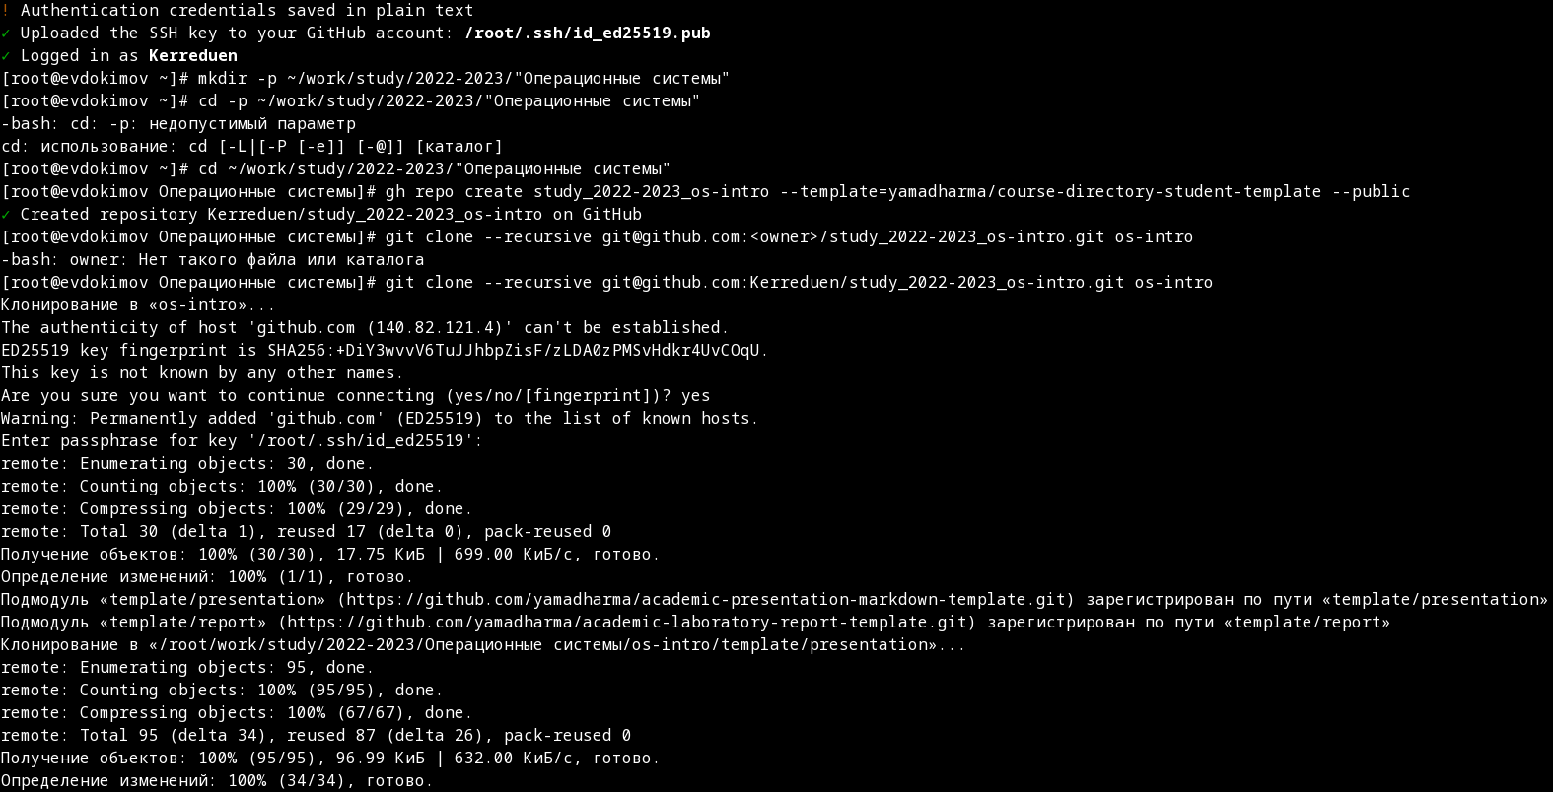

Создание локального репозитория

## Настройка каталога курса

Перейдя в каталог курса командой “cd ~/work/study/2022-2023/”Операционные системы”/os-intro” удаляем лишние файлы командой “rm package.json” и Создаём необходимые каталоги “echo os-intro > COURSE” после применяем изменения “make”, и отправляем файлы на сервер последовательность команд “git add .”, “git commit -am ‘feat(main): make course structure’”, “git push”:

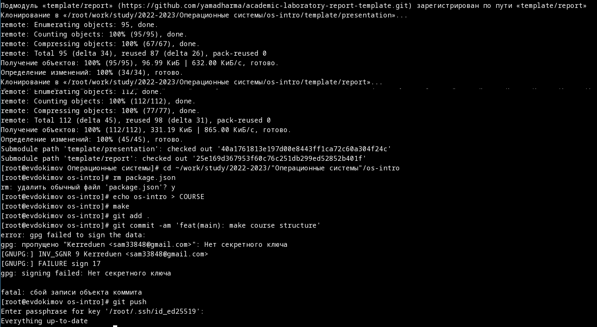

Настройка локального репозитория

# Контрольные вопросы

1. Что такое системы контроля версий (VCS) и для решения каких задач они предназначаются?

Version Control System - созданно для совместной работы нескольких человек над одним проектом находящемся в локальном или удаленном репозитории.

1. Объясните следующие понятия VCS и их отношения: хранилище, commit, история, рабочая копия.

Хранилище - это особая система хранения данных которая после обновления данных сохранять предыдущие состояния файла или директории для просмотра изменений и возможгности возвращения к предыдущему состаянию.

Commit - это команда для индетификации изменений файлов, так он храним как и новое состояние так и все предыдущие сохронённые.

История - это система сохраняющая все внесенные в файл или ветвь изменения которая позволяет просмотреть кем и когда было совершено то или иное изменения, а также сохраняя общую историю изменений до точки ветвления версий.

Рабочая копия - это отдельно сохранённая в системе версия ветви или всего проекта и в зависимости от настроек которая не позволяет другим участникам вносить изменения в выбранный сегмент или версию.

1. Что представляют собой и чем отличаются централизованные и децентрализованные VCS? Приведите примеры VCS каждого вида.

Централизованный характеризуется тем что есть только один общий репозиторий (проект) в котором в зависимости од настроек и уровня прав каждый может внасить изменения и сруктура или файлы. Пример: Subversion и Perforce - Централизованные СКВ. А детерминированный выражается в том что у каждого пользователя есть своя копия исходного репозитория которым они могут пользоватся независимо (даже офлайн) и после уже вносить изменения в серверный (исходный) из которого другие участники могут получить одновление своих локальных копий. Пример: RCS - локальное СКВ (1985).

1. Опишите действия с VCS при единоличной работе с хранилищем.

Когда пользователь является единоличным пользователем хранилища (владельцем например) он в целом самостоятельно регулировать процесс работы с ним, и всё что ему требуется это соблюдать общие правила и соблюдать базовые принципы работы с VCS: Получить нужную версию проекта (рабочую копию), внести в неё необходимые изменения, сделать нужный коммит, создав при этом новую версию проекта (старые не удаляются).

1. Опишите порядок работы с общим хранилищем VCS.

Он схож с единоличным за исключением некоторых отличий: нужно проверить и объединить внесённые разными пользователями изменения, отменить изменения или заблокировать некоторые файлы для изменения, обеспечив привилегированный доступ конкретному разработчику, предорительно обсудив или предупредив других пользователей.

1. Каковы основные задачи, решаемые инструментальным средством git?

Система контроля версий Git представляет собой набор программ командной строки. Доступ к ним можно получить из терминала посредством ввода команды git с различными опциями что позволяет нам избегать различные различные ошибки за счёт сохронения предыдущих версий, а также совместно работать над одним проектом не боясь испортить чужую работу посредствам создания новых ветвей и версии.

1. Назовите и дайте краткую характеристику командам git.

1)config - позволяет изменять базовые настройки git а так её взаимодействия с системой. 2)init - отвечает за создание новых репозиториев. 3)add - добовление указанных или всех файлов в актуальный репозиторий. 4)status - позволяет узнать и просмотреть статус репозитория. 5)commit - внесение изменений через однострочные сообщение или через редактор. 6)log - позволяет просмотривать историю коммита. 7)show - просмотр указанного коммита. 8)diff - просмотр не подготовленных для фиксации каммитов. 9)rm - удаление указанных файлов или ветвей. 10)mv - переименовывание файлов, ветвей. 11)checkout - отмена актуальных, последних или указанных изменений. 12)reset - востоновление подготовленных файлов. 13)commit –amend - измениние последнего каммита. 14)revert - откат последнего каммита. 15)branch - создание новой ветви. 16)merge - слияние ветвей. 17)remote - востоновление удалённого репозитория, файла, ветви. 18)push - отправка изменений в удаленный (общий) репозиторий. 19)pull - получение последних версии, изменений из удалённого репозитория. 20) rebase - переназначает словно изменяет каммиты с одной ветви на другую (копирует в новую директорию).

1. Приведите примеры использования при работе с локальным и удалённым репозиториями.

Допустим, нужно добавить в проект новый файл “file.txt”. Если мы ратобаем с локальным репозиторием то достаточно Добавим файл в локальный репозиторий “git add file.txt” (файл лежит в том же каталоге, что и репозиторий) Сохранив изменения. Если с удалённым то загрузим нужную версию из репозитория “git checkout last” (last – имя нужной нам ветки) Добавим файл в локальный репозиторий: git add file.txt (файл лежит в том же каталоге, что и репозиторий) Сохраним изменения: git commit –am “file.txt was added” Отправим изменения в удалённый репозиторий: git push.

1. Что такое и зачем могут быть нужны ветви (branches)?

Ветка в Git — это набор коммитов, расположенных в хронологическом порядке. У каждой ветки есть свое название. Основная ветка чаще всего называется master, она появляется при инициализации репозитория и считается главной веткой проекта. Другим веткам вы даете имена самостоятельно. Дополнительные ветки используются для создания нового функционала и исправления ошибок. То есть ветви это “перестраховка” для того чтобы не изменять раньше времени или не вызывать конфликты с изменениями других в системе.

1. Как и зачем можно игнорировать некоторые файлы при commit?

Во время работы над проектом так или иначе могут создаваться файлы, которые не требуется добавлять впоследствии в репозиторий. Например, временные файлы, создаваемые редакторами, или объектные файлы, а также некоторые тестовые и личные данные.

# Выводы

В ходе работы произведена установка и настройка всех необходимых программ и утилит для работы с git и github, в особенности по настрйке системы ssh и pgp.

# Список литературы

1. [Лабораторная работа №2](https://esystem.rudn.ru/mod/page/view.php?id=970819)
2. [Справочник по настройке git](https://git-scm.com/book/ru/v2/Введение-Первоначальная-настройка-Git)
3. [Введение git](https://habr.com/ru/articles/472600/)
4. [Список стандартных команд git](https://habr.com/ru/companies/ruvds/articles/599929/)